SCIENCES HUMAINES
ET SOCIALES
Comment aborder le point de passage et d’ouverture « Le Creusot et la famille Schneider » à travers les documents d’archives ?

La grève au Creusot

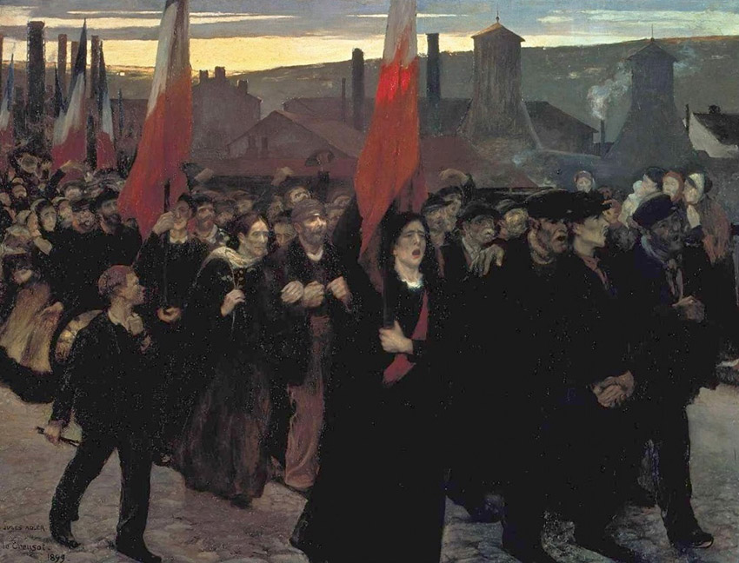

La grève au Creusot (1899), Jules Adler (1865-1952). Huile sur toile, h. : 2,31 m, l. : 3,02 m. Localisation : Le Creusot, écomusée de la communauté Le Creusot/Montceau
Photo © RMN-Grand Palais / Agence Bulloz. Droits d'auteur : © ADAGP, Paris

Moment 1 : Identification et description du document
Nature et source du document
Le document est une peinture de Jules Adler datée de 1899 et conservée à l’Écomusée du Creusot/Montceau. Les droits de la photographie de la peinture appartiennent à la « RMN [Réunion des musée nationaux]-Grand-Palais / Agence Bulloz » et ceux de
la peinture sont gérés par l’ADAGP, la Société des auteurs dans les arts graphiques et plastiques.

Description
Un groupe d’hommes et de femmes marche en cortège vers la droite. Ils sont vêtus de couleurs sombres. Les quatre premiers personnages, une femme et trois hommes, ont la bouche ouverte chantant ou criant des revendications. Dans la foule, certains portent des drapeaux tricolores, se tiennent par le bras ou en accolade. Un enfant porte un tambour et regarde les manifestants. À l’arrière-plan, on aperçoit les toits d’une ville avec quelques fumées sortant des cheminées et, au loin, le ciel dégagé sur le soleil levant ou couchant.

Moment 2 : Contextualisation critique du document
Le peintre veut présenter un témoignage de combat ouvrier auprès du public le plus large : c’est un tableau qui se veut objectif, précis, quasi documentaire dans la représentation du cortège des manifestants en grève. On parle de peinture « naturaliste ».
Jules Adler veut mettre en évidence la solidarité des ouvriers, soudés dans la lutte et la force d’un mouvement structuré et uni entre les hommes, les femmes, les jeunes (l’enfant au premier plan) et les vieux (la femme qui donne le bras). Toute la population du Creusot est là.
L’artiste, surnommé le « peintre des humbles », montre ainsi que le climat social du Creusot en 1899 s’est détérioré et que l’image paternaliste de l’entreprise Schneider est en train de voler en éclats. En effet, à partir de 1898, les cadences augmentent, les profits aussi, mais les conditions de travail se dégradent et ne sont plus aussi favorables pour les ouvriers. Eugène Schneider a été remplacé par son fils, Henri, aux méthodes sociales plus rudes et à la présence dans l’entreprise nettement discontinue. Le tableau correspond au début d’une période de tensions sociales fortes et de revendications, notamment en vue de l’autorisation d’un syndicat au sein de l’entreprise.

Pour aller plus loin : voir deux analyses du tableau :
- vidéo en ligne sur la chaîne Youtube du musée d’art et d’histoire du judaïsme, de 5:33 à 11:48, www.youtube.com/watch?v=GJTx6oin1VM
- article de Pierre Sesmat, « La grève au Creusot (1899) », Histoire par l’image. histoire-image.org/fr/etudes/greve-creusot-1899-0

Moment 3 : Utilisation du document dans le film
Le document n’a pas été strictement redessiné, le réalisateur s’en est inspiré pour représenter un cortège de manifestants qui apparaît de 2:17 à 3:13. La forme et l’attitude donnée au groupe est différente : les ouvriers sont moins soudés, les couleurs moins sombres, la marche du cortège est moins solennelle, les ouvriers ont l’air plus revendicatifs alors que dans le tableau de Jules Adler ils ont l’air plus accablé par le labeur et les difficultés du combat qu’ils doivent mener. L’impression générale est différente. On retrouve certains personnages (la femme donnant le bras) mais la figure centrale de la femme portant le drapeau a disparu, notamment pour servir le récit qui met en avant un homme, militant syndical, Jean-Baptiste Dumay.
Le paysage en arrière-plan est moins urbain et plus industriel, ce qui situe davantage la lutte au sein des usines. L’animation fait apparaître Eugène Schneider face à Jean-Baptiste Dumay et aux manifestants, et derrière lui l’armée qui le soutient. C’est l’affrontement, on entend les cris des manifestants et des militaires. Eugène Schneider est remplacé par son fils, Henri, les manifestants avancent puis reculent jusqu’à la disparition de Jean-Baptiste Dumay, signifiant son exil. Les différents mouvements de cette scène représentent les mouvements sociaux de cette période mais aussi les changements de direction d’entreprise et même de responsabilités politiques.
L’inspiration de la peinture de Jules Adler se fonde surtout sur la représentation de manifestants au Creusot. En effet, le film situe la scène de manifestation en 1870 alors que le tableau représente une scène datant de 1899. Le réalisateur s’est appuyé sur ce document d’archives comme une référence, c’est en effet une représentation très connue d’ouvriers en lutte.

